课题：用向量方法求空间角
- 求空间角问题
空间的角主要有：异面直线所成的角；直线和平面所成的角；二面角．
（１）求异面直线所成的角
设、分别为异面直线a、b的方向向量,则两异面直线所成的角
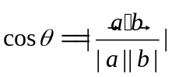
注意：两向量所成的角和两异面直线所成的角的区别
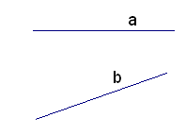

（２）求线面角
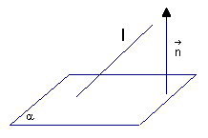设是斜线l的方向向量，是平面的法向量，则斜线l与平面所成的角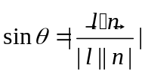

（３）求二面角
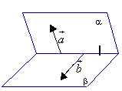法一、在内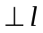，在内，其方向如图，则二面角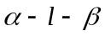的平面角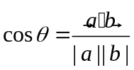
注意：二面角可以是钝角

法二、设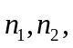是二面角的两个半平面的法向量，其方向一个指向内侧，另一个指向外侧，则二面角的平面角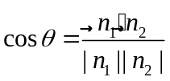
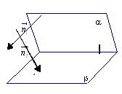

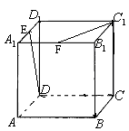例１．如图，在棱长为２的正方体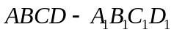中，E、F分别是棱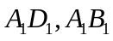的中点．
（Ⅰ）求异面直线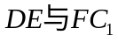所成的角的余弦值；
（II）求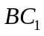和面EFBD所成的角的余弦值；

例2．如图，三棱柱中，已知ABCD是边长为1的正方形，四边形
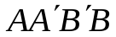是矩形，平面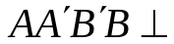平面,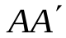＝１
（Ⅰ）求直线AB与面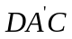所成角的余弦值．
（II） 求二面角的余弦值。
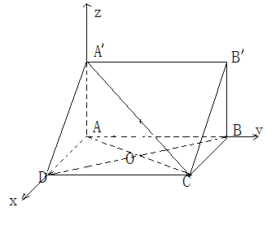

例３．正三棱柱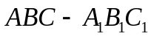的所有棱长均为２，Ｐ是侧棱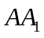上任意一点．
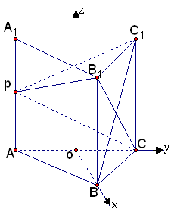（Ⅰ）求证： 直线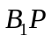不可能与平面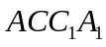垂直；
（II）当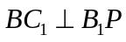时，求二面角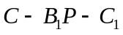的余弦值．

作业：
１．在正四面体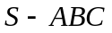中，棱长为，E,Ｆ分别为SA和BC的中点，求异面直线BE和SF所成的角的余弦值．
２．在边长为１的菱形ABCD中，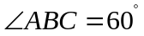，将菱形沿对角线AC折起，使 折起后BD＝１，求二面角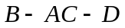的余弦值．
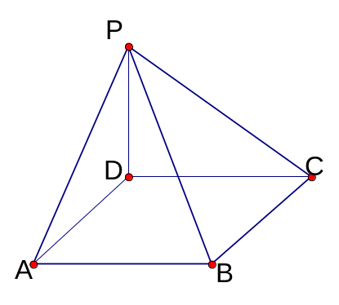
３．在四棱锥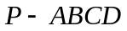中，底面为矩形，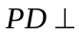底面，且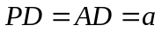，问平面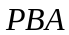与平面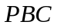能否垂直？试说明理由．

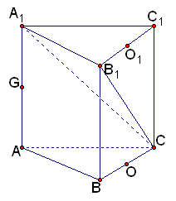４．在直三棱柱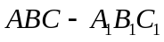中，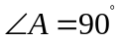，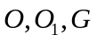
分别为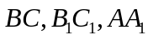的中点，且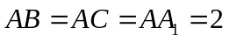．
- 求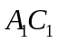与面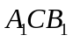所成角的余弦值；
- 求与面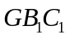的成角的余弦值；
（3）求二面角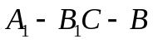的余弦值。

５.如图，在几何体ABCDE中，△ABC是等腰直角三角形，∠ABC ＝90⁰，BE和CD都垂直于平面ABC，且BE＝AB＝2，CD＝1，点F是AE的中点.
A
C
D
B
E
F
（Ⅰ）求证：DF∥平面ABC；
（Ⅱ）求AB与平面BDF所成角的余弦值.

